Simple Boot 项目管理系统
概要设计说明书
依据阶段 0 冻结口径与真实工程布局编制
项 | 内容
文档名称 | 项目管理系统概要设计说明书
系统名称 | AI 项目管理系统（项目管理 · 工时填报 · 智能报表）
业务标识 | pm
后端模块 | backend/simple-module-pm，包根 cn.simple.boot.module.pm
管理端 | frontend/src/views/pm 与 frontend/src/api/pm
移动端 | 本期不交付。仓库无 simple-boot-uniapp；三端基线仅作平台能力说明
API 前缀 | /admin-api，后端端口 48080
成功码 | CommonResult.code = 0
分页 | PageParam（pageNo、pageSize）；PageResult（list、total）
编制日期 | 2026-09-20
版本 | V1.0
打开本文档后，若目录页码未刷新，请在 Word 中更新域（目录）。

目录

1 引言

1.1 编写目的
本文档给出项目管理模块的概要设计，说明系统目标、运行环境、总体架构、数据与接口约定、主要过程、运行与出错处理、安全及测试要点，作为详细设计与实现对照的总体依据。
预期读者为后端、管理端开发与实施人员。技术口径对齐 Simple Boot 主规则与仓库真实目录 backend/、frontend/，不以交付物料模版中的旧业务示例为准。

1.2 术语定义
术语 | 含义
pm | 本业务域标识；Maven 模块 simple-module-pm
Simple Boot | 本仓库三端并列工程；本期交付后端与 PC 管理端
CommonResult | 统一返回体，字段 code、msg、data；成功码为 0
PageResult | 分页结果，字段 list、total，禁止 records、pageNum
TenantBaseDO | 业务实体默认基类，含 tenantId 与 BaseDO 审计字段
OPC 团队 | 跨项目专业能力团队，一期仅用于批量导入项目成员，不参与权限判定
WBS | 工作分解结构，任务树最多 3 级
一本账 | 以 pm_project 为数据源的 26 列项目经营汇总
成本快照 | 工时保存时写入该条记录的单价与折算金额，后续调价不追溯
填报窗口 | 允许新增与修改工时的最近 7 个自然日（含当天）
标记异常 | 项目经理对可疑工时的沟通手段，不改数值、不构成审批

1.3 参考资料
- docs/提示词/项目管理系统/00-阶段0-执行结果.md（范围冻结）
- docs/需求分析文档/项目管理系统-细化需求文档/01～08
- .cursor/rules/main.mdc、backend.mdc、frontend.mdc、database-design.mdc
- backend/simple-module-pm 中 Controller、Service、DO、Mapper
- frontend/src/views/pm、frontend/src/api/pm
- backend/sql/mysql/pm-init.sql
- Spring Boot 3.5、MySQL 8、Vue 3 官方文档
- GB/T 8566、GB/T 9385 软件过程与需求规格相关标准（结构参照）

2 工程范围设计

2.1 系统目标
系统面向路桥信息化项目管理，把客户、团队、项目、任务、工时与一本账放在同一套数据上闭环。三条设计主线：降低填报成本、度量数据随日常填报自动产生、工时提交与成本归集同事务以保证一本账实时可信。
一期功能为 F01～F16：客户、OPC 团队、人力单价、项目档案、项目成员、阶段与迭代、WBS、分配与状态流转、我的任务、日填报、周视图、我的工时与报告、项目工时、一本账、导入导出、成本归集。
一期不做：移动端、AI 方案解析、语音/自然语言填报、NL2SQL 问数、合同 OCR、OA 对接、工时审批流、CMMI 里程碑评审、独立多维度度量看板、Flowable。仓库虽有 simple-nl2sql，本期不接入一本账问数。

2.2 运行环境

2.2.1 硬件环境
- 应用服务器：x86_64，建议不少于 4 核 CPU、8GB 内存；与现有 Simple Boot 部署规格一致。
- 数据库与缓存：与平台共用 MySQL、Redis 实例，不为本模块单开集群。
- 客户端：PC 浏览器访问管理端；工时填报与我的任务做窄屏适配，不提供独立 App。

2.2.2 软件环境
项 | 取值
后端 | Spring Boot 3.5、JDK 17、MyBatis-Plus，启动模块 simple-server
管理端 | Vue 3.5 + Vite + Element Plus 2.13 + Pinia + TypeScript
数据库 | MySQL 8，库名 simple-project
缓存 | Redis 6+，复用平台配置
图表 | 管理端现有 ECharts
导入导出 | simple-spring-boot-starter-excel / ExcelUtils
移动端 | 本期不交付，不安装 uni-app 运行时

2.2.3 网络环境
- 管理端与后端前后端分离；接口走 HTTP/HTTPS，统一前缀 /admin-api。
- 本地管理端默认端口 80；后端 48080。联调主机以各环境 VITE_BASE_URL 为准，禁止为迁就文档改 env。
- 跨域由平台网关或开发代理处理。本期 pm 业务不依赖 WebSocket 推送。

2.3 设计约束

2.3.1 技术约束
- 业务只落 simple-module-pm、views/pm、api/pm，禁止写入 system / infra 与 views/system、views/infra。
- 接口 RESTful；路径 /admin-api/pm/<domain>/<action>；返回 CommonResult，成功码必须为 0。
- 分页入参 PageParam，出参 PageResult 的 list 与 total。
- 业务实体继承 TenantBaseDO；多租户插件自动写入与过滤 tenant_id。
- 认证复用 system 的 Token 机制与 Spring Security；权限标识 pm:<domain>:<action>。
- 不引入 simple-spring-boot-starter-biz-data-permission，数据范围在 Service 层实现。

2.3.2 性能约束
场景 | 指标
工时填报页首屏 | 1 秒内（候选清单与当日记录并行）
工时保存（含归集） | 500 毫秒内
一本账 100 行加载 | 2 秒内
一本账导出 10000 行 | 30 秒内
任务树 500 节点渲染 | 2 秒内
一本账自动字段落库为冗余列，查询不做实时 JOIN 聚合。

2.3.3 安全约束
- 接口须登录（验证码、登录除外）；业务接口加 @PreAuthorize。
- 财务敏感列在 VO 层裁剪，无权限不返回。
- 业务数据逻辑删除；导入文件类型与大小由 infra 文件服务限制。
- 人力单价仅系统管理员与管理层可见。

2.3.4 兼容性约束
- 管理端支持 Chrome、Edge 最新两个大版本。
- 一本账默认 12 列在 1440×900 及以上分辨率避免横向滚动。
- MySQL 8.0 及以上。API 保持向后兼容，不使用与 Simple Boot 冲突的分页字段名。

3 系统架构设计
平台身份为 Simple Boot 三端并列：后端 Spring Boot（包根 cn.simple.boot）、管理端 Vue 3、移动端 uni-app。本期只交付后端与 PC 管理端；仓库无 simple-boot-uniapp，不创建 sheep 页面与移动端接口文件。
父工程 backend/pom.xml 当前模块为 simple-dependencies、simple-framework、simple-server、simple-module-system、simple-module-infra、simple-module-pm、simple-nl2sql。simple-server 聚合后四者对外提供 /admin-api。member、report、bpm 等模块在 server 中保持注释，不纳入本期架构。
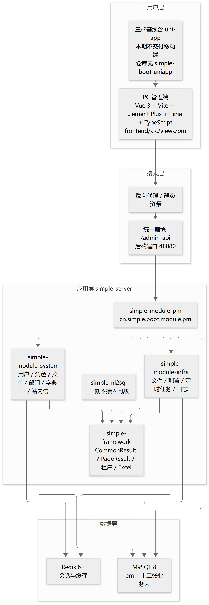
图 3-1 系统总体架构
用户经 PC 管理端进入接入层 /admin-api，业务由 simple-module-pm 处理并调用 system、infra 与 framework，持久化到 MySQL 的 pm_* 表，会话与缓存使用 Redis；simple-nl2sql 仅作为已有平台模块存在，一期不接入问数。

3.1 分层说明
- 用户层：浏览器访问 frontend；全部 F01～F16 的唯一访问端。窄屏仅指 PC 页响应式。
- 接入层：统一前缀 /admin-api，端口 48080；管理端由 VITE_BASE_URL 与 VITE_API_URL 拼接。
- 应用层：simple-server 进程内装配 pm / system / infra / nl2sql；pm 通过 AdminUserApi、DeptApi 读用户与部门，文件与定时任务复用 infra。
- 数据层：MySQL 8 存 12 张 pm_* 表；Redis 复用平台，不另建缓存体系。

3.2 功能结构
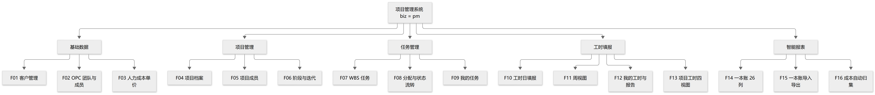
图 3-2 系统功能结构
一期能力按基础数据、项目管理、任务管理、工时填报、智能报表五组展开，对应 F01～F16，全部落在 PC 管理端菜单或项目详情页签。
域包 | 职责 | 管理端主要页面
customer | F01 客户 | views/pm/customer/index.vue
team | F02 OPC 团队与成员 | views/pm/team/index.vue
coststandard | F03 单价与试算 | views/pm/costStandard/index.vue
project | F04 档案 / F05 成员 / F06 阶段 | project/index、ProjectForm、ProjectDetail
task | F07～F09 WBS 与我的任务 | 详情页签 TaskTab、task/my.vue
worklog | F10～F13 填报与查询 | worklog/index、week、my、project
ledger | F14～F15 一本账 | ledger/index.vue
cost | F16 归集运维 | cost/index.vue

3.3 Maven 模块依赖
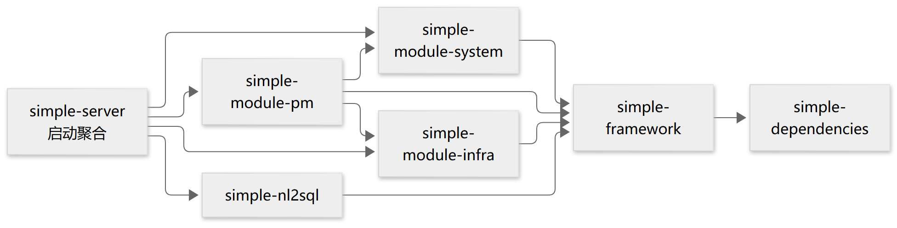
图 3-3 Maven 模块依赖
simple-server 依赖 pm、system、infra 与 nl2sql；pm 再依赖 system 与 infra，上述模块均建立在 simple-framework 与 simple-dependencies 之上。
pm 必选 starter：mybatis、security、biz-tenant、excel、validation。不引入 biz-data-permission。框架层 simple-framework、simple-dependencies 与 server 启动类、公共数据源配置默认禁改。

3.4 部署结构
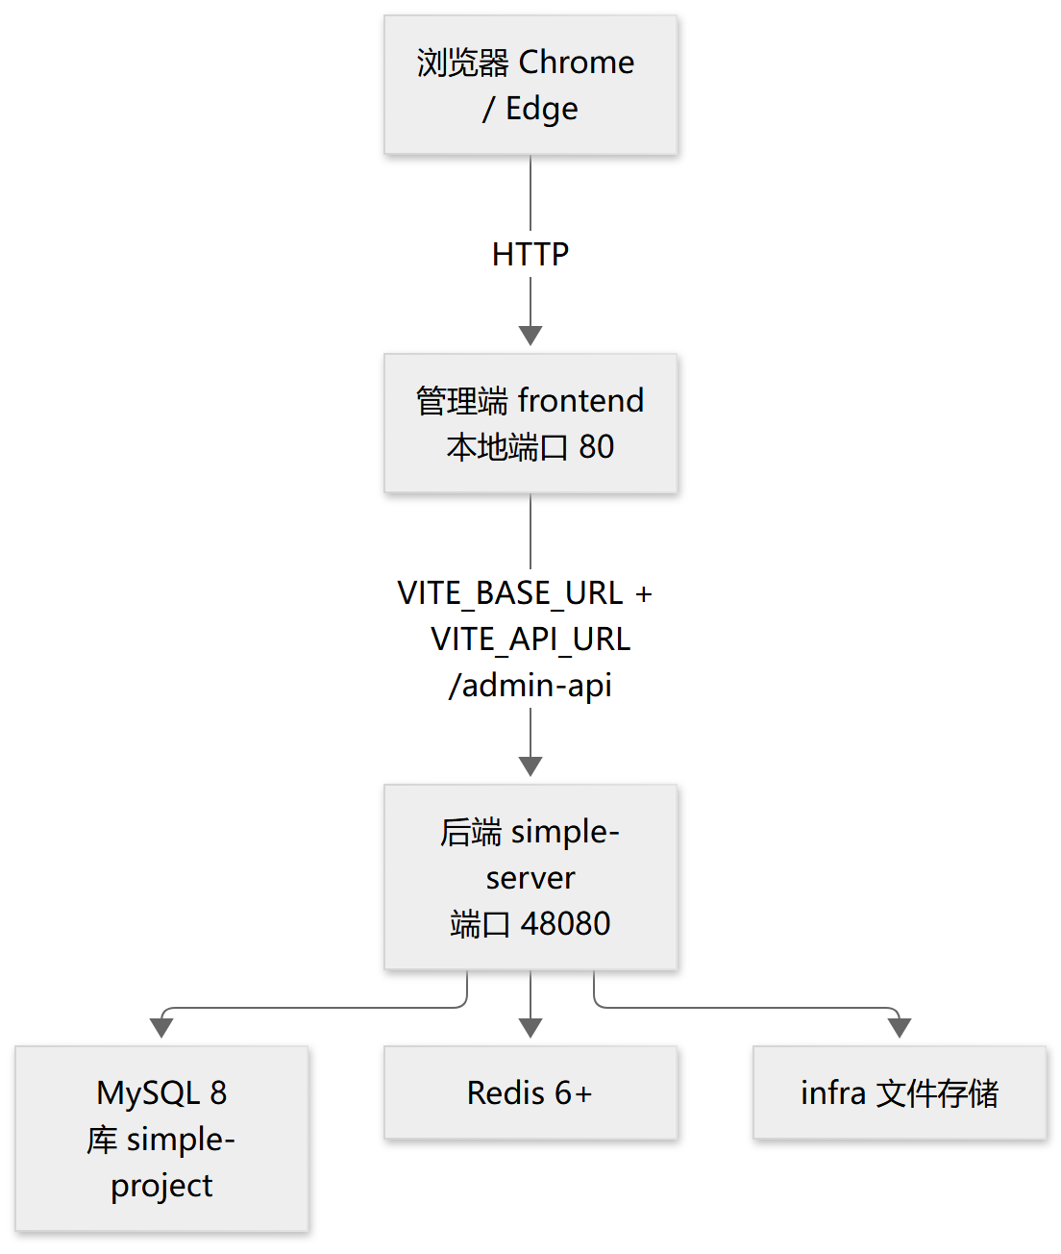
图 3-4 部署架构
浏览器访问管理端 frontend（本地端口 80），经环境变量拼接后调用 simple-server 的 /admin-api；服务端连接 MySQL、Redis 与 infra 文件存储。

3.5 工程落点与复用
端 | 落点
后端 | backend/simple-module-pm/**，包 cn.simple.boot.module.pm
管理端页面 | frontend/src/views/pm/**
管理端 API | frontend/src/api/pm/**
SQL | backend/sql/mysql/pm-init.sql
字典登记 | frontend/src/utils/dict.ts 的 DICT_TYPE 仅追加 pm_ 项
业务配置 | application.yaml 的 simple.pm.worklog-window-days、hours-per-day
移动端 | 禁止创建
复用：CommonResult、PageResult、PageParam、TenantBaseDO、BaseMapperX、LambdaQueryWrapperX、BeanUtils、ExcelUtils、@PreAuthorize、system 用户部门字典站内信、infra 文件与定时任务；管理端 axios、ContentWrap、Dialog、Pagination、dict-tag、v-hasPermi。

4 数据设计
库表细节以《数据库设计》及 pm-init.sql 为准。本节只给出概要：12 张业务表、公共字段、逻辑关系与字典。无物理外键，逻辑删除，唯一性在 Service 校验。

4.1 业务表清单
表名 | 中文名 | 主要功能
pm_customer | 客户 | F01
pm_team | OPC 团队 | F02
pm_team_member | 团队成员 | F02
pm_cost_standard | 人力成本单价 | F03、F16
pm_project | 项目档案 / 一本账数据源 | F04、F14、F15
pm_project_member | 项目成员 | F05、F10
pm_project_stage | 阶段 / 迭代 | F06
pm_task | WBS 任务 | F07～F09
pm_worklog | 工时主记录（含成本快照） | F10～F13、F16
pm_worklog_detail | 工时分次明细 | F10、F11
pm_worklog_report | 日报周报 | F12
pm_project_cost_snapshot | 成本月度快照 | F16
公共字段：id、creator、create_time、updater、update_time、deleted、tenant_id。对应 BaseDO 与 TenantBaseDO。

4.2 逻辑关系
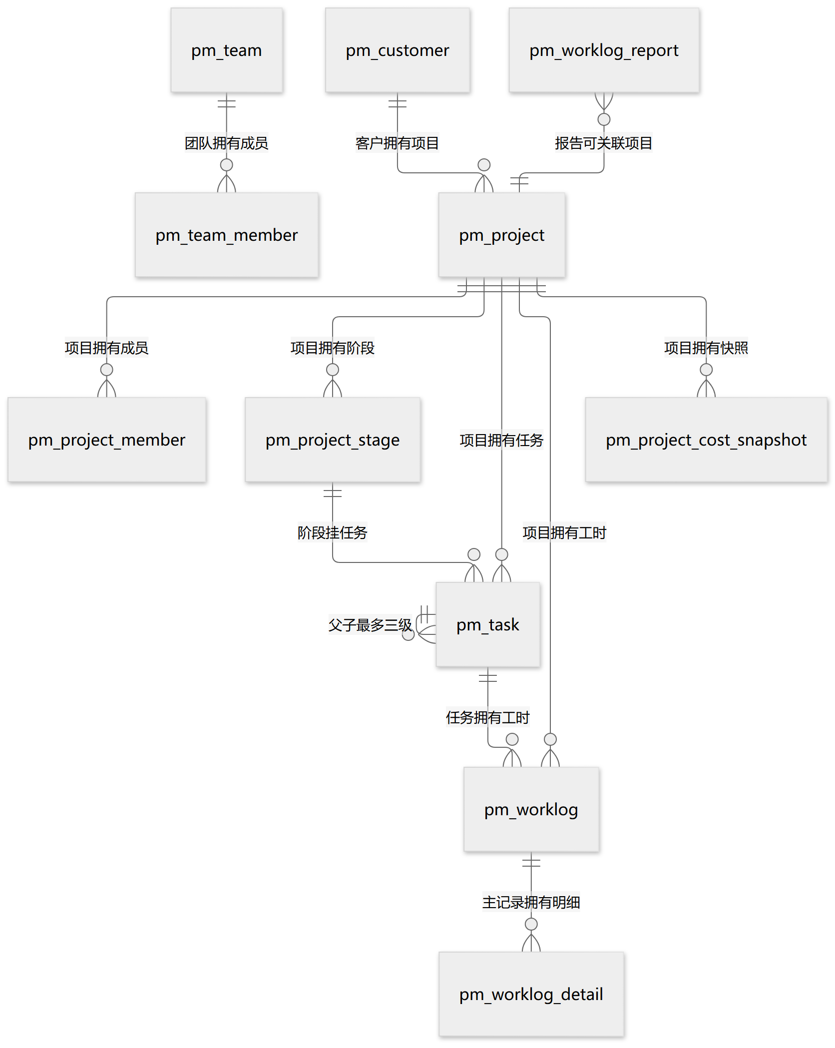
图 4-1 数据逻辑关系
客户、成员、阶段、任务、工时与月度快照均逻辑从属于项目；任务自关联不超过三级；工时主记录带分次明细；与 system_users、system_dept 只存 ID，不建物理外键。

4.3 字典
15 个类型须在 DictTypeConstants、system_dict_type/data、frontend DICT_TYPE 三处同名登记：pm_project_type、pm_project_phase、pm_project_status、pm_dev_mode、pm_stage_status、pm_member_role、pm_team_type、pm_team_role、pm_task_type、pm_task_status、pm_task_priority、pm_work_type、pm_risk_level、pm_customer_industry、pm_cost_scope。启停复用 common_status。

5 接口设计

5.1 用户接口

5.1.1 界面设计原则
- 对照岗位样例做轻量 CRUD；团队为左树右表；项目详情用页签聚合成员、阶段、任务，不升为一级菜单。
- 列表使用 ContentWrap、筛选、Pagination；权限用 v-hasPermi。
- 员工侧不出现过程域与度量术语。破坏性操作二次确认。
- 工时填报高频路径不超过三次点击；支持键盘操作。

5.1.2 主要界面说明
菜单 / 页面 | component | 说明
客户管理 | pm/customer/index | PmCustomer
OPC 团队 | pm/team/index | PmTeam，成员抽屉
成本单价 | pm/costStandard/index | PmCostStandard，试算对话框
项目档案 | pm/project/index | PmProject；表单与详情非菜单
我的任务 | pm/task/my | PmMyTask
工时填报 | pm/worklog/index | PmWorklog；周视图非菜单
我的工时 | pm/worklog/my | PmMyWorklog
项目工时 | pm/worklog/project | PmProjectWorklog
项目一本账 | pm/ledger/index | PmLedger，含导入向导
成本归集运维 | pm/cost/index | PmCost
登录、验证码、菜单动态路由复用平台 Login 页与 permissionStore.generateRoutes，不在 pm 内另做登录页。

5.2 外部接口

5.2.1 接口通用规范
- 完整 URL：{VITE_BASE_URL}{VITE_API_URL}/pm/<domain>/<action>，其中 API 前缀为 /admin-api。
- HTTP：GET 查询，POST 创建或动作，PUT 更新，DELETE 删除。
- 成功示例字段为 code、msg、data；成功时 code 等于 0。
- 分页请求 pageNo、pageSize；响应 data.list 与 data.total。
- 鉴权：请求头携带平台 Token；业务方法 @PreAuthorize("@ss.hasPermission('pm:…')")。
- 错误码号段 1-010-xxx-xxx，定义于 ErrorCodeConstants。
字段 | 说明
code | 0 成功；非 0 为业务或系统错误码
msg | 提示文案；成功可为空串
data | 业务数据；分页时含 list 与 total
管理端 axios 对成功码兼容 0 与 200，后端仍按 0 返回。本期无移动端客户端。

5.2.2 认证接口（复用 system）
认证不属于 pm 模块，由 AuthController、CaptchaController 提供。本期登录走账号密码，不把社交登录作为项目管理交付范围。
接口名称 | 方法 | 路径 | 权限标识
账号密码登录 | POST | /system/auth/login | 匿名
登出 | POST | /system/auth/logout | 匿名
刷新令牌 | POST | /system/auth/refresh-token | 匿名
当前用户权限与菜单 | GET | /system/auth/get-permission-info | 已登录
获取验证码 | POST | /system/captcha/get | 匿名
校验验证码 | POST | /system/captcha/check | 匿名

5.2.3 客户与团队接口
接口名称 | 方法 | 路径 | 权限标识
客户分页 | GET | /pm/customer/page | pm:customer:query
客户详情 | GET | /pm/customer/get | pm:customer:query
客户精简列表 | GET | /pm/customer/simple-list | pm:customer:query
创建 / 更新 / 删除客户 | POST/PUT/DELETE | /pm/customer/create|update|delete | create/update/delete
导出客户 | GET | /pm/customer/export-excel | pm:customer:export
团队分页 / 详情 / 精简 | GET | /pm/team/page|get|simple-list | pm:team:query
团队写操作 | POST/PUT/DELETE | /pm/team/create|update|delete | create/update/delete
团队成员列表 | GET | /pm/team/member/list | pm:team:query
成员批量添加 / 更新 / 删除 | POST/PUT/DELETE | /pm/team/member/batch-create|update|delete | pm:team:update

5.2.4 单价与项目接口
接口名称 | 方法 | 路径 | 权限标识
单价分页 / 详情 / 试算 | GET | /pm/cost-standard/page|get|preview | pm:cost-standard:query
单价写操作 | POST/PUT/DELETE | /pm/cost-standard/create|update|delete | create/update/delete
项目分页 / 详情 / 精简 / 汇总 | GET | /pm/project/page|get|simple-list|summary | pm:project:query
项目写操作与状态 | POST/PUT/DELETE | /pm/project/create|update|update-status|delete | create/update/delete
导出项目 | GET | /pm/project/export-excel | pm:project:export
项目成员列表 | GET | /pm/project-member/list | pm:project-member:query
批量添加 / 从团队导入 | POST | /pm/project-member/batch-create|import-from-team | pm:project-member:create
成员更新 / 离场 / 删除 | PUT/DELETE | /pm/project-member/update|leave|delete | update/delete
阶段列表与写操作 | GET/POST/PUT/DELETE | /pm/project-stage/* | pm:project-stage:*

5.2.5 任务接口
接口名称 | 方法 | 路径 | 权限标识
任务树 / 详情 / 动态 | GET | /pm/task/tree|get|activity-list | pm:task:query
创建 / 复制 | POST | /pm/task/create|copy | pm:task:create
更新 / 移动 / 删除 | PUT/DELETE | /pm/task/update|move|delete | update/delete
导入 / 模板 / 导出 | POST/GET | /pm/task/import-excel|get-import-template|export-excel | import/export
指派 / 批量指派 | PUT | /pm/task/assign|batch-assign | pm:task:assign
更新状态 | PUT | /pm/task/update-status | pm:task:update-status
我的任务分页 / 统计 | GET | /pm/task/my-page|my-summary | pm:task:query

5.2.6 工时接口
接口名称 | 方法 | 路径 | 权限标识
当日明细 / 候选 | GET | /pm/worklog/day-detail|candidate-list | pm:worklog:query
批量保存 / 快速填报 / 复制某日 | POST | /pm/worklog/save-batch|quick-create|copy-from-date | pm:worklog:create
删除工时 | DELETE | /pm/worklog/delete | pm:worklog:delete
周明细 / 保存周 / 复制上周 | GET/POST | /pm/worklog/week-detail|save-week|copy-from-week | query/create
我的工时 / 统计 / 导出 | GET | /pm/worklog/my-page|my-statistics|my-export-excel | query/export
报告生成 / 详情 / 更新 / 分页 | POST/GET/PUT | /pm/worklog/generate-report|report-get|report-update|report-page | pm:worklog:report
项目工时四视图与导出 | GET | /pm/worklog/project-page|project-summary-by-user|project-summary-by-task|project-trend|project-export-excel | query-project/export
标记异常 | PUT | /pm/worklog/mark-abnormal | pm:worklog:mark-abnormal

5.2.7 一本账与成本接口
接口名称 | 方法 | 路径 | 权限标识
一本账分页 / 汇总 | GET | /pm/ledger/page|summary | pm:ledger:query
行内更新 / 列配置 | PUT/GET | /pm/ledger/update-field|column-config|save-column-config | update/query
导入模板 / 预览 / 确认 / 批次 | GET/POST | /pm/ledger/get-import-template|import-preview|import-confirm|import-batch-page | pm:ledger:import
导出一本账 | GET | /pm/ledger/export-excel | pm:ledger:export
归集日志 / 快照列表 | GET | /pm/cost/log-page|snapshot-list | pm:cost:manage
重算预览 / 执行 | GET/POST | /pm/cost/recalculate-preview|recalculate | pm:cost:manage
代表契约：POST /admin-api/pm/worklog/save-batch 成功时 code 为 0，data 为保存结果；失败时返回 1-010-008-xxx（窗口、锁定、超时说明等）。GET /admin-api/pm/ledger/page 的 data 为 PageResult，含 list 与 total。

5.3 内部接口

5.3.1 服务间通信
本期为单体进程内调用，不是独立 HTTP 微服务。pm 通过 system 的 AdminUserApi、DeptApi 读取用户与部门名称；站内信设计复用 NotifyMessageSendApi，任务指派处已预留调用点。文件上传与 Excel 走 infra 文件服务与 ExcelUtils。

5.3.2 消息队列通信
pm 模块未引入独立消息队列。通知失败不回滚业务事务，失败写入日志。不把框架 MQ starter 列为本期必选运行件。

5.3.3 WebSocket 通信
一期工时与一本账通过 HTTP 刷新。infra 虽有 WebSocket 示例页，pm 业务不依赖该通道。

6 过程设计
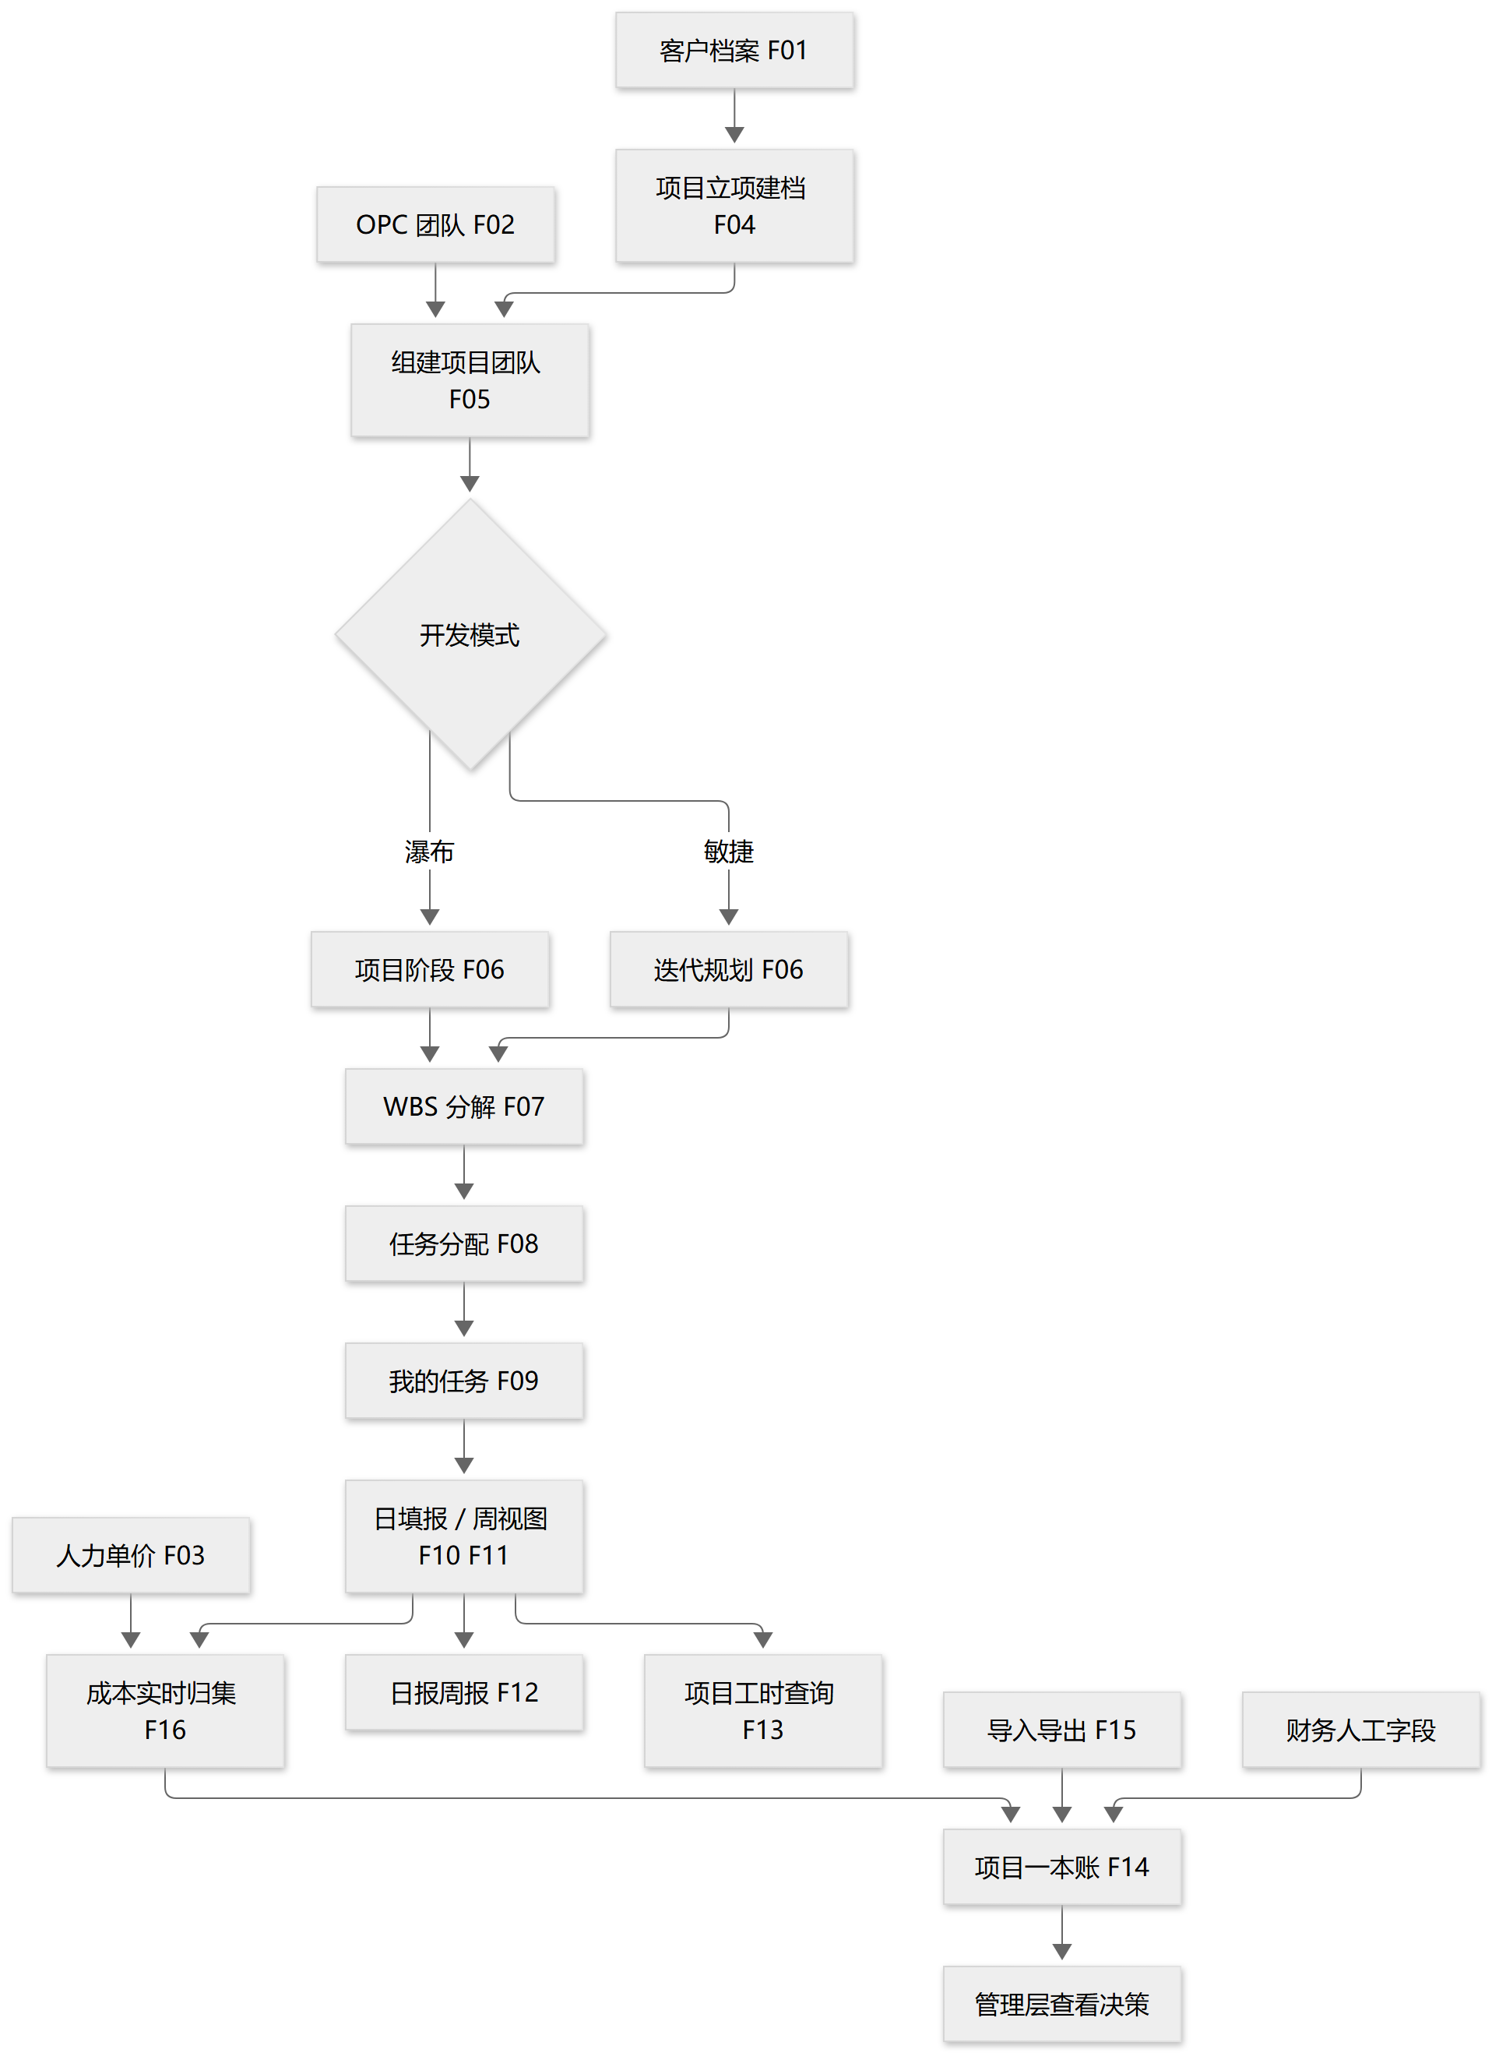
图 6-1 整体业务流程
基础数据支撑立项与组队，任务分配后成员填报；工时提交触发成本归集并回写一本账，财务人工字段与导入导出共同构成管理层视图。
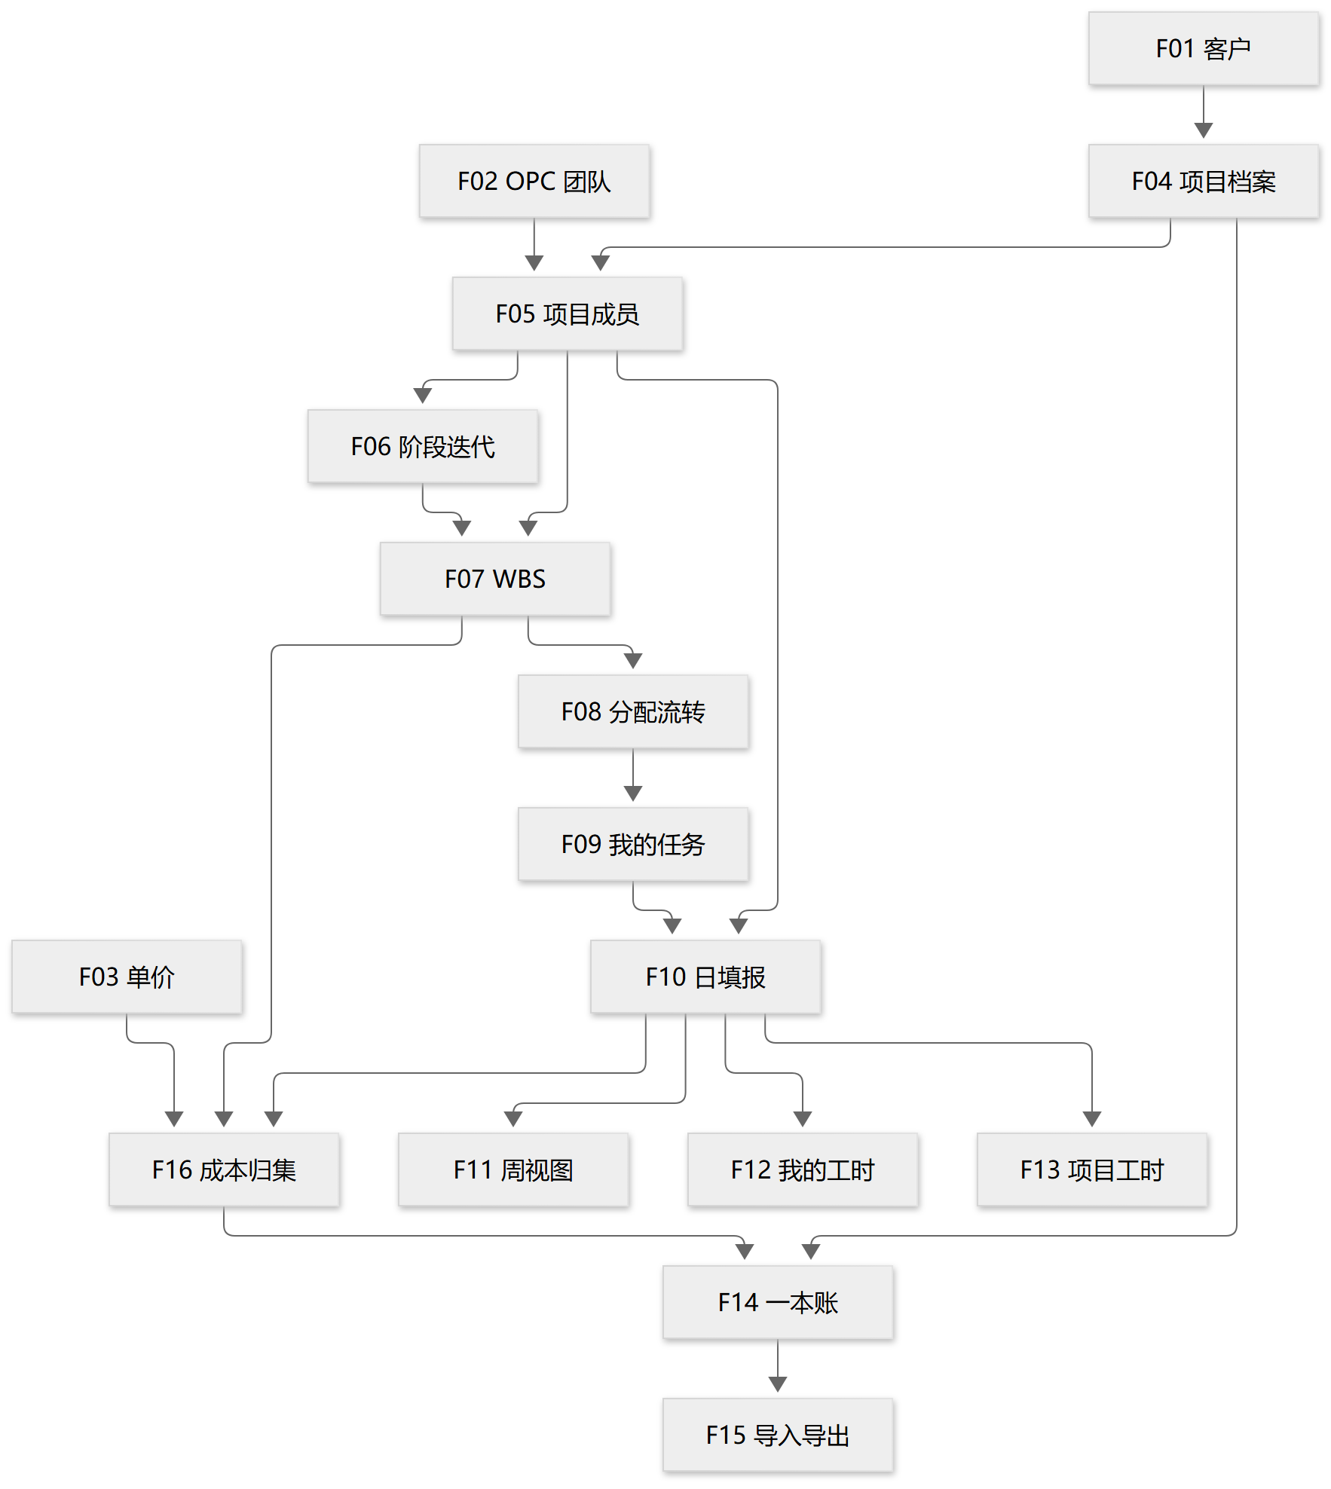
图 6-2 功能依赖
客户与 OPC 团队分别约束项目档案与成员导入；在场成员与已分配任务共同构成填报准入；归集结果驱动一本账，导入再回写档案人工字段。

6.1 登录与权限加载流程

6.1.1 流程概述
用户打开管理端登录页，完成验证码与账号认证后，前端拉取权限信息并按后端菜单动态注册路由，从而进入 pm 菜单。

6.1.2 流程详细说明
- 调用 /system/captcha 与 /system/auth/login，成功码 0，获得访问令牌。
- 调用 /system/auth/get-permission-info 得到角色与菜单。
- permissionStore.generateRoutes 将 component 为 pm/** 的菜单注册到路由。

6.1.3 流程实现要求
- 不在 pm 模块实现登录。
- 阶段 3 菜单 SQL 落库前需临时入口，落库后清理。

6.2 基础数据维护流程

6.2.1 流程概述
系统管理员维护客户、OPC 团队及成员、人力单价，作为立项、导入成员与取价的前提。

6.2.2 流程详细说明
- 客户、团队为轻量列表加对话框；团队页左部门树右列表。
- 单价支持全局、职级、人员三级及生效区间；提供试算。
- 至少保留一条全局单价，已生效单价不可直接删除。

6.2.3 流程实现要求
- 落点 customer、team、coststandard。
- 部门与用户选择复用 system 组件，不建 pm_dept。

6.3 项目立项与组队流程

6.3.1 流程概述
事业部负责人或管理员创建项目档案，指定经理与客户，组建在场成员后发布为进行中。

6.3.2 流程详细说明
- 草稿仅创建人与管理员可见；发布校验经理、客户与合同金额。
- 成员可手工添加或从 OPC 团队导入；档案指定成员不可直接移除。
- 阶段/迭代可选；瀑布用阶段模板，敏捷可批量生成迭代。

6.3.3 流程实现要求
- 项目编号按既有规则生成；状态机按 pm_project_status。
- 仅草稿可删；有工时成员只能离场不能物理移除。

6.4 WBS 分解与任务分配流程

6.4.1 流程概述
项目经理在详情页签维护最多三级任务树，指派执行人后进入我的任务。

6.4.2 流程详细说明
- 创建、移动、复制受层级与循环校验。
- Excel 导入走模板；已有工时任务不可删，改为取消。
- 指派后应通知执行人（复用站内信，失败不回滚）。

6.4.3 流程实现要求
- 禁止 Flowable；禁止超过 3 级。
- 权限 assign、update-status 与菜单、v-hasPermi 一致。

6.5 工时填报与成本归集流程

6.5.1 流程概述
项目成员在窗口内对在场且可填状态的项目填报；保存时合并明细并同事务归集成本。

6.5.2 流程详细说明
- 候选排序：进行中任务、近期填报、参与项目。
- 同人同日同任务合并主记录，分次写入 pm_worklog_detail。
- 取价顺序人员、职级、全局；未命中则金额 0 并标单价缺失。
- 回写项目已发生自有人员成本、任务实际工时与利润相关冗余字段。

6.5.3 流程实现要求
- 窗口 7 天；跨月锁定上月；人天=8 小时；超 8 小时须超时说明；单日上限 24 小时。
- 标记异常不影响成本。配置见 simple.pm。
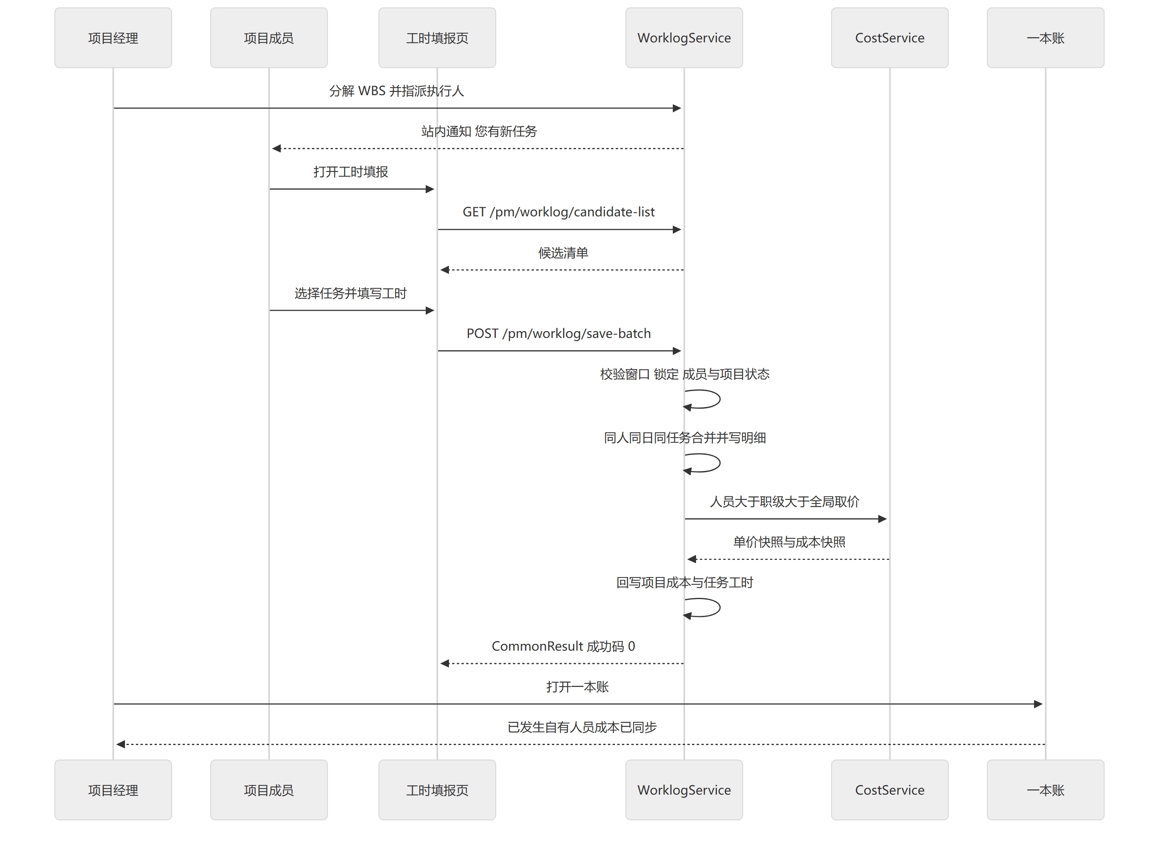
图 6-3 工时填报到一本账
WorklogService 在保存事务内调用 CostService 取价并回写项目与任务；一本账读取已落库字段，而不是查询时再聚合。

6.6 一本账查询与导入导出流程

6.6.1 流程概述
管理层与授权角色按数据范围翻页查看 26 列，行内改人工字段；导入采用上传、预览、确认。

6.6.2 流程详细说明
- 查询直接读 pm_project 冗余列。
- 列配置按用户保存；导出用 ExcelUtils。
- 确认前必须预览；风险中高须说明；已回款不得超过合同额。

6.6.3 流程实现要求
- 禁止自写 POI。项目成员角色看不到一本账菜单。

6.7 成本运维与定时任务流程

6.7.1 流程概述
管理员可按项目重算；月度快照与工时锁定挂 infra 定时任务，不在业务代码散落调度注解。

6.7.2 流程详细说明
- 重算前预览；日期跨度不超过 12 个月。
- 快照写入 pm_project_cost_snapshot。
- 锁定后上月工时只读。

6.7.3 流程实现要求
- Cron 设计：锁定每月 1 日 00:00，快照 01:00；未填提醒周五 17:00；逾期每日 09:00。
- 若 JobHandler 尚未挂接 infra，实现阶段按上述设计补齐，不改框架调度内核。

6.8 数据范围过滤流程

6.8.1 流程概述
角色决定菜单按钮，项目参与关系决定行范围；财务列在 VO 裁剪。

6.8.2 流程详细说明
- pm_admin、pm_executive 租户内全部；事业部负责人按部门树；项目经理看本项目；成员看本人与本项目只读。
- 过滤在 Service 完成，不信任前端条件。

6.8.3 流程实现要求
- 不引入数据权限 starter。OPC 团队不参与权限判定。

7 运行设计

7.1 运行模块组合
生产形态为 simple-server 单进程加载 system、infra、pm、nl2sql；管理端静态资源由 Vite 构建或 Nginx 提供。数据库与 Redis 为平台共用实例。nl2sql 随进程启动但不承担本期 pm 问数。

7.2 运行控制
- 鉴权失败返回平台未登录错误，不进入业务。
- 权限不足由安全拦截器拒绝。
- 多租户插件在 SQL 层追加 tenant_id。
- 工时与归集同一数据库事务，失败整单回滚。

7.3 运行时间
业务联机时间为工作日及填报窗口所需晚间。定时任务按 6.7 的 Cron。工时保存含归集的设计目标为 500 毫秒内。

8 出错处理设计

8.1 出错信息
业务错误使用 ErrorCodeConstants 的 1-010 号段，经全局异常转为 CommonResult，code 为数字错误码，msg 为中文原因。典型项：客户不存在或重名、全局单价不可删、项目状态非法、非在场成员、任务超过三级、工时锁定或超出窗口、导入未预览、重算区间非法。

8.2 补救措施
- 校验类错误提示后允许用户修正再提交。
- 单价缺失按 0 记账并在一本账标记，可用重算恢复。
- 站内信失败只记日志，不回滚填报或指派。
- 导入确认失败保留预览批次，禁止未预览落库。

8.3 系统维护设计
表结构变更同步 pm-init.sql 与 DO。操作审计复用 infra 访问日志与 @ApiAccessLog。禁止为排错物理删除业务行。成本运维页提供日志与快照查询。

9 安全保密设计

9.1 身份认证
复用 system 登录、令牌刷新与验证码。密码存储与加密策略遵循平台，不在 pm 另建账号表。

9.2 访问控制
功能权限 pm:<domain>:<action>，后端、菜单 SQL、v-hasPermi 三处一致。数据范围见 6.8。super_admin 自动拥有全部 pm 权限。

9.3 数据安全
逻辑删除；租户隔离；财务列后端裁剪；导入文件限制类型与大小；单价视为高敏感。传输加密遵循部署 HTTPS 策略。

9.4 安全审计
增删改记录操作日志；一本账行内编辑与成本重算记录字段级变更；工时锁定解锁单独留痕。

9.5 安全防护
登录与验证码带平台限流。业务参数走 jakarta.validation。不把 SQL 或脚本拼接暴露给前端。框架防护 starter 保持平台默认，不在 pm 内关闭。

10 测试设计

10.1 概要

10.1.1 目的
验证 F01～F16 在 PC 管理端闭环：权限、填报窗口、同事务归集、一本账一致，以及明确不交付移动端与 AI 问数。

10.2 测试文档

10.2.1 测试文档的形成
测试方案与报告在联调阶段依据本概要、细化需求 05/06 与阶段 5 提示词编制，不在此预填虚构通过率。

10.2.2 测试文档的检查
检查项包括：成功码 0、分页 list/total、权限三处一致、12 表与字典三处登记、无 uni-app 交付物。

10.3 共通项测试

10.3.1 页面测试共通项
- 列表筛选、分页、空数据、无权限按钮隐藏。
- 表单校验中文提示并定位首个错误。
- 导出文件可打开且表头正确。

10.3.2 测试点分析

10.3.2.1 功能测试点
覆盖需求验收场景：基础数据、立项组队、三级 WBS 与指派、填报闭环与合并、超时与窗口、周视图、日报周报、项目工时异常标记、一本账行内编辑与导出、成员看不到财务列、单价缺失与重算、通知不重复发送。

10.3.2.2 共通测试点
多租户不串数据；逻辑删除后列表不可见；Token 过期需重新登录。

10.3.2.3 数据库测试点
工时保存后 pm_worklog、detail、项目成本字段同事务变化；无物理外键误删；tenant_id 自动填充。

10.4 测试工作流程

10.4.1 测试计划
随阶段 5 换真接口后执行，环境取当前 VITE_BASE_URL，端口 48080。

10.4.2 文档的理解
以阶段 0 与细化需求 01～04 为准，题目直译稿中的二期 AI 能力不列入一期用例。

10.4.3 测试用例设计
按角色 R01～R05 设计数据范围与列权限用例；按状态机设计非法流转用例。

10.4.4 测试准备
执行 init.sql 与 pm-init.sql；准备全局单价、客户、项目成员与可填状态项目。

10.4.5 测试执行
管理端手工与接口对照；保存后立即打开一本账核对数字。

10.4.6 测试工具的使用
浏览器开发者工具、Swagger（/admin-api 文档）、Excel 打开导出文件。不引入与仓库无关的第三方压测品牌作为必选工具。

10.5 回归测试

10.5.1 回归测试的步骤
缺陷修复后重跑失败用例及工时-归集-一本账主路径。

10.5.2 回归测试的原则
不回归移动端与 NL2SQL 问数；不把成功码改成非 0 约定。

10.6 测试结果

10.6.1 功能测试报告
结果在系统测试报告中填写，本文不预填通过率。

10.6.2 性能测试报告
对照 2.3.2 指标实测后记录，本文不编造数据。

10.7 测试性能要求
以 2.3.2 为通过标准：填报首屏 1 秒、保存 500 毫秒、一本账 100 行 2 秒、导出 10000 行 30 秒、任务树 500 节点 2 秒。

